Навчально-методичний центр цивільного захисту
та безпеки життєдіяльності Вінницької області

Обласний методичний кабінент

Методичні рекомендації населенню
ОБЕРЕЖНО:
СОНЯЧНІ ОПІКИ!

м. Вінниця

- Остерігайтеся палкого сонця

- Остерігайтеся палкого сонця

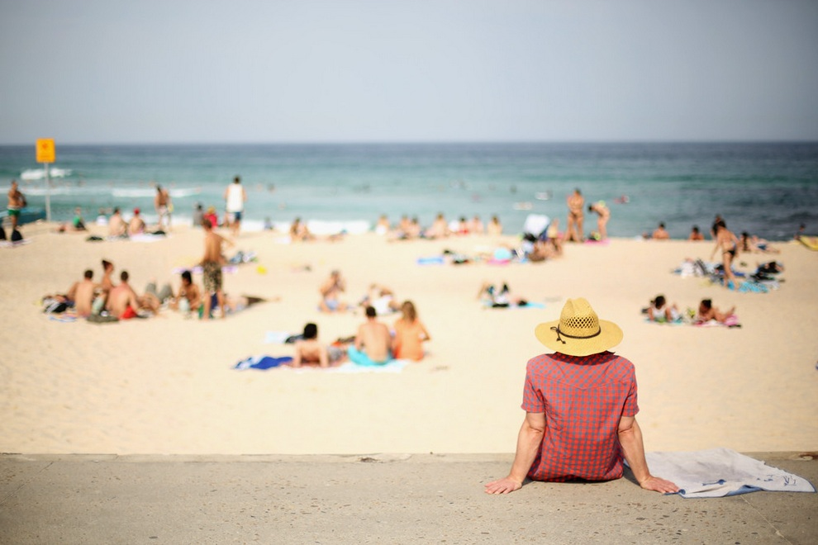
Влітку так хочеться погрітися на сонці та по засмагати, а також отримати позитивні емоції від відпочинку. Дитині ця пора року здається «маленьким життям», а дорослому найчастіше - яскравим спалахом. Тому й прикро, коли хоча б один сонячний день забирає у нас хвороба та просто нестерпно боляче, коли через негаразди зі здоров’ям вибуваєш з ладу на тиждень, а то і на два. Саме тому важливо пам’ятати, що надмірне перебування під променями палкого сонця може викликати почервоніння шкіри або опіки.
Для багатьох людей приїхати з відпочинку на морському узбережжі незасмаглому - це все одно, що взагалі не відпочити. Ось і «пляжаться» любителі шоколадної шкіри цілими днями безперервно, забуваючи про те, що сонечко радіоактивне, отже надмірними намаганнями довести колір свого тіла до «ідеалу» можна заробити рак шкіри. Але цей «ворог» підкрадається непомітно, на відміну від сонячних опіків, які, часто-густо не дають нам насолоджуватися солодкими днями відпустки.

- Що ж робити, щоб не зіпсувати собі та рідним відпочинок?

Шкіра людини влітку страждає в першу чергу.
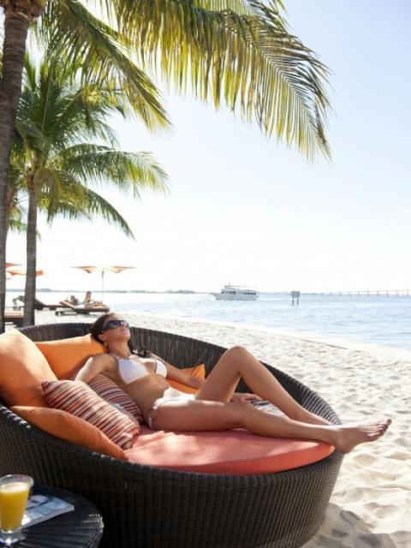
Дерматологи попереджають: загоряти під прямими променями сонця не можна в будь-який час доби - надмірна засмага може спровокувати появу на шкірі різних новоутворень, в тому числі і злоякісних. Так що до засмаги потрібно підходити з обережністю. По суті, коричневий відтінок, який набуває шкіра після довгого перебування на сонці, утворюється за рахунок виділення пігменту меланіну - це її захист від сонячного опромінення. А якщо шкіра не в змозі виділити велику кількість меланіну для захисту від сонця, на шкірі виникають опіки. Оскільки опіки на тілі з’являються непомітно, орієнтуватися на власні відчуття не варто, потрібно суворо дотримуватися правил безпечного загоряння, для початківців термін перебування на пляжі під прямими промінями сонця складає 10-15 хвилин. Для того, щоб захистити ніжну шкіру від небажаних наслідків, перед виходом із приміщення, використовуйте сонцезахисний крем із фактором захисту 50 одиниць (сонцезахисні засоби позначаються маркуванням SPF або SP).

В період із 11.00 до 16.00 години краще взагалі не перебувати на сонці, особливо людям похилого віку та дітям. Навіть якщо ви загоряєте на пляжі до 11-ої години та повертаєтесь на нього після солодкого обіднього сну о 16-ої, все одно шукайте затінок, навіс, загалом, все, що дає мереживну тінь.

Пам’ятайте, перебуваючи в затінку ви все одно маєте користуватися сонцезахисними засобами для шкіри задля збереження власного здоров’я.
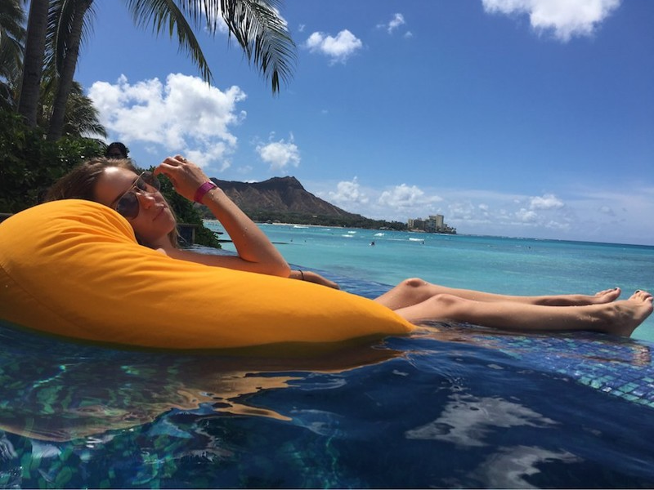
При їх виборі керуйтеся правилом: чим світліше шкіра, тим вище повинен бути рівень захисту від ультрафіолету. До речі, якщо ви заходите у воду, сонцезахисні засоби необхідно наносити заново після кожного виходу з неї, незважаючи на те, що на засобі вказано що він «водостійкий». Також не приймайте сонячні ванни після прийому їжі або навпаки – на голодний шлунок.

Не варто обнадіюватися з приводу водного щита від сонця: мовляв, якщо я буду плавати та пірнати - не обгорю на сонці. Справа в тому, що вода - своєрідна збільшувальна лінза, яка до того ж сприяє накопиченню в шкірі ультрафіолету.

Запам’ятайте: під час відпочинку біля моря не можна користуватися фотосенсибилизаторами - речовинами, що збільшують чутливість шкіри до ультрафіолетових променів. До них відносяться деякі лікарські препарати з групи антибіотиків, сечогінні препарати, ліки від тиску (про побічний ефект має бути зазначено в анотації до медикаменту), а також бергамотове, лимонне, сандалове, кедрове та рожеве ефірні масла.

- Якщо ваша шкіра постраждала від сонця

Якщо ви отримали опіки, ваші подальші дії:
- охолоджуємо шкіру: для цього використовуємо компреси і примочки з простою холодною водою (можна додати в неї кубики льоду), розчин оцту (1 ст. л. оцту на 1 л холодної води);
- зволожуємо шкіру, інакше вона може пересохнути та запалитися ще більше. Для зволоження застосовуємо гормональний гель або водоемульсійну мазь (діючі речовини - преднізолон, дексаметазон, гідрокортизон і ін). Охолодивши і зволоживши шкіру, ви знімете неприємні відчуття;
- знімаємо запалення шкіри, використовуємо мазі з вітамінами - В5, А, Е, С і гіалуроновою кислотою, а також протиопікові гелі та мазі з водоемульсійною основою.
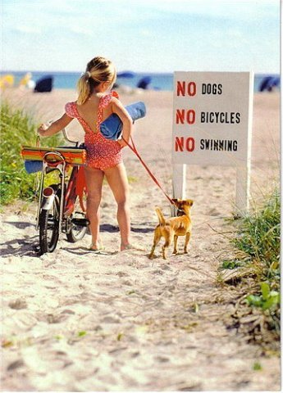
З метою покращення стану постраждалого від шкідливого впливу сонця, в перші години після отримання сонячного опіку йому можна прийняти ліки всередину: антигістамінний засіб (на основі лоратадину або цетиризину) разом із знеболюючим (на основі парацетамолу або ібупрофену), їх дія зменшить свербіж шкіри та її біль. Також для лікування у домашніх умовах підійде ефективний медичний засіб на основі пантенолу. В жодному разі не застосовуйте кисломолочні продукти (сметану, кефір тощо)! Через те, що ці продукти містять велику кількість жиру, шкіра не матиме чим дихати і стан вашого здоров’я не покращиться, а навпаки – погіршиться. Також не варто змащувати обпечену шкіру вазеліном або соняшниковою олією: вони також не дозволять шкірі дихати, що загальмує процеси загоєння.

УВАГА! Якщо попри всі виконанні заходи у вас піднялася температура, почалася блювота, утворилися пухирі на шкірі - варто звернутися до лікаря!

- Інші супутні небезпеки літнього сезону

Але не тільки опіками небезпечний літній сезон для шкіри. З досвіду лікарів дерматологів, у спеку збільшується кількість гнійничкових захворювань – на шкірі з’являються прищі, висипи. Пори шкіри, потові, сальні залози працюють в цей період інтенсивніше, ніж в інші пори року. Вони виділяють більше рідини, а разом з нею аміак, азотисті сполуки продуктів розпаду. Для патогенних мікроорганізмів (стрептококів, стафілококів та інших мікробів) – це добрий ґрунт для розмноження. У боротьбі з цією напастю допоможе прохолодний душ (або обтирання), при тому стільки разів на день, скільки душа і тіло зажадають. Щоб не допустити появи гнійників на тілі, корисно приймати ванну з настоями трав-антисептиків: ромашки, чистотілу, череди. А ось часте використання сполук, що сушать шкіру, як-то мила і гелів, на користь шкірі навряд чи піде. Навпаки,застосування вищезгаданих засобів гігієни може спровокувати появу такого поширеного шкірного захворювання як «сонячний лишай». Зазвичай він виявляється через кілька тижнів загоряння появою на шкірі плечей, спини, грудей та рук невеликих білястих плям. Шкіра в стресових умовах (вплив сонця та засобів гігієни, що сушать) втрачає здатність чинити опір збуднику захворювання – грибку лускатого лишаю, а кислота, яку виробляє цей грибок, зменшує здатність клітин шкіри виробляти пігмент, в результаті чого на шкірі і з'являються білясті ділянки. Щоб цього уникнути, потрібно перебувати на сонці обмежений час, використовувати свою персональну підстилку, не послабляти шкіру частим миттям з милом. Якщо ж є необхідність частого використання мила та гелю - застосовувати зволожуючі миючи засоби.

До вашого відома: перегрівання (також як і переохолодження) може спровокувати загострення такого неприємного захворювання, як герпес (в народі його звуть «лихоманкою на губах»).
Герпес - вірусне захворювання, що характеризується висипанням на шкірі, слизових оболонках згрупованих пухирців, наповнених рідиною. Ці хворобливі висипання і скоринки на губах не тільки завдають фізичного дискомфорту людині, а й значно псують естетичний вигляд обличчя. За даними Всесвітньої організації охорони здоров'я, близько 95% (!) населення планети є носіями герпесу, але тільки виявляється він не у всіх і не завжди. Зазвичай «прокидається» герпес при падінні імунітету, що як раз і відбувається при перегріванні на сонці, втомі, переохолодженні у воді. Абсолютно марно маскувати герпес тональним кремом, оскільки це може лише погіршити перебіг захворювання, адже таки дії можуть викликати додаткове інфікування. Для підсушування «лихоманки на губах» підійдуть мазі: цинкова, «Герпевір», крем «Зовіракс». Добрі відгуки як про сучасний і ефективний засіб для усунення косметичних наслідків герпесу, є про лікарський препарат 5% лінімент циклоферону. Але все-таки краще не доводити свій організм до загострення захворювання на герпес.

У спекотну сонячну погоду через тривале перебування на природі можуть виникнути не лише опіки, а й теплові удари та перегрівання. Отож, якщо відчули запаморочення та головний біль, а шкіра стала вологою, змініть місце перебування. Під час довготривалого знаходження під прямими сонячними промінями, можна навіть втратити свідомість. Щоб цього не сталося, перемістіться у прохолодне місце (в затінок) або затемнене приміщення, підніміть ноги та підкладіть під коліна валик з одягу. На голову накиньте рушник, змочений холодною водою. Випийте холодного чаю (води) і викличте «Швидку медичну допомогу» за телефоном «103».

Шановні громадяни, відпочивайте влітку із задоволенням, але не забувайте про нескладні правила безпечного відпочинку без сонячних опіків:

- користуйтесь сонцезахисним кремом,надягайте головний убір (бажано світлого кольору), носить сонцезахисні окуляри;
- носіть просторий одяг, бажано з бавовни та льону;

- не перегрівайтеся на сонці;
- не загоряйте під прямими сонячними променями;
- не загоряйте на сонці годинами, ранкова та вечірня засмага корисні і безпечні;
- пийте багато води (краще мінеральну з вмістом калію, магнезії і кальцію);
- у часи найбільшої спеки (з 11.00 до 16.00 години) намагайтеся бути в затінку або у прохолодному приміщенні, бережіть від шкідливих променів дітей;
- не купайтеся в морі тривалий час;
- зміцнюйте свій імунітет всіма можливими способами.

